LAMPIRAN

Lampiran 1

RENCANA PELAKSANAAN PEMBELAJARAN ( RPP )

SIKLUS I (Pertemuan I)
Satuan Pendidikan : SD Negeri Tidung
Mata Pelajaran : Ilmu Pengetahuan Alam (IPA)
Kelas/ Semester : IV ( Empat ) / I (Satu)
Alokasi waktu : 2 x 35 Menit
Hari / Tanggal : Rabu, 24 Agustus 2016
Materi Ajar : Struktur dan Fungsi bagian tumbuhan

- Standar Kompetensi
2. Memahami hubungan antara struktur bagian tumbuhan dengan fungsinya
- Kompetensi Dasar
2.1 Menjelaskan hubungan antara struktur akar tumbuhan dengan fungsinya
- Indikator
    - Mengidentifikasi bagian-bagian akar tumbuhan
    - Mendeskripsikan jenis akar tunggang dan serabut
    - Menyebutkan fungsi akar

- Tujuan Pembelajaran
    - Siswa dapat mengidentifikasi bagian-bagian akar tumbuhan
    - Siswa dapat mendeskripsikan jenis akar tunggang dan serabut
    - Siswa dapat menyebutkan fungsi akar
- Materi Pembelajaran
Bagian-bagian Tumbuhan dan Fungsinya
Tumbuhan termasuk dalam makhluk hidup, mengapa? Karena tumbuhan dapat tumbuh dan berkembang. Bagaimana tumbuhan dapat tumbuh dan berkembang? Seperti halnya makhluk hidup lain, tumbuhan juga memiliki bagian-bagian yang penting. Bagian-bagian tersebut memiliki fungsi masing-masing dalam proses kehidupannya. Bagian-bagian tersebut antara lain akar, batang, daun, bunga, buah, dan biji.
1. Struktur Akar
Pernahkah kamu mencabut tanaman, misalnya kedelai, kacang, jagung, atau yang lain? Bagaimana bentuk bagian tumbuhan yang ada di dalam tanah? Disebut apakah bagian tersebut? Salah satu bagian penting tumbuhan adalah akar. Akar merupan bagian tumbuhan yang arah tumbuhnya ke dalam tanah. Oleh karena itu, umumnya akar berada di dalam tanah. Akar biasanya berwarna keputih-putihan atau kekuning-kuningan. Bentuk akar sebagian besar meruncing pada ujungnya. Bentuk runcing memudahkan akar menembus tanah. Secara umum, akar memiliki beberapa bagian utama. Bagian-bagian tersebut adalah inti akar, rambut akar, dan tudung akar. Perhatikan gambar berikut!
a. Inti Akar. Inti akar terdiri atas pembuluh kayu dan pembuluh tapis. Pembuluh kayu berfungsi mengangkut air dari akar ke daun. Pembuluh tapis berfungsi mengangkut hasil fotosintesis dari daun ke seluruh bagian tumbuhan.
b. Rambut Akar. Rambut akar atau bulu-bulu akar berbentuk serabut halus. Rambut akar terletak di dinding luar akar. Fungsi rambut akar adalah mencari jalan di antara butiran tanah. Hal inilah yang menyebabkan akar dapat menembus masuk ke dalam tanah. Selain itu, rambut akar juga berfungsi menyerap air dari dalam tanah.
c. Tudung Akar. Tudung akar terletak di ujung akar. Bagian ini melindungi akar saat menembus tanah.

2. Jenis-jenis Akar
Akar dikelompokkan menjadi dua, yaitu akar serabut dan akar tunggang. Bagaimanakah ciri-ciri akar serabut dan akar tunggang? Untuk lebih jelasnya, pelajarilah materi berikut ini dengan saksama!
a. Akar Serabut
Akar serabut berbentuk seperti serabut. Ukuran akar serabut relatif kecil, tumbuh di pangkal batang, dan besarnya hampir sama. Akar semacam ini dimiliki oleh tumbuhan berkeping satu (monokotil). Misalnya kelapa, rumput, padi, jagung, tebu, anggrek, salak, dan tumbuhan hasil mencangkok.
b. Akar Tunggang
Akar tunggang adalah akar yang terdiri atas satu akar besar yang merupakan kelanjutan batang, sedangkan akar-akar yang lain merupakan cabang dari akar utama. Perbedaan antara akar utama dan akar cabang sangat nyata. Jenis akar ini dimiliki oleh tumbuhan berkeping dua (dikotil). Misalnya, kedelai, mangga, jeruk, melinjo, cabai, melati, mahoni, jati, belimbing.
3. Fungsi Akar
Bagi tumbuhan akar memiliki beberapa kegunaan, antara lain, untuk menyerap air dan zat hara, untuk menunjang berdirinya tumbuhan, serta untuk menyimpan cadangan makanan.
a. Menyerap air dan zat hara (mineral). Tumbuhan memerlukan air dan zat hara untuk kelangsungan hidupnya. Untuk memperoleh kebutuhannya tersebut, tumbuhan menyerapnya dari dalam tanah dengan menggunakan akar. Oleh karena itu, sering dijumpai akar tumbuh memanjang menuju sumber yang banyak mengandung air.
b. Menunjang berdirinya tumbuhan. Akar yang tertancap ke dalam tanah berfungsi seperti pondasi bangunan. Akar membuat tumbuhan dapat berdiri kokoh di atas tanah. Oleh karena itu, tumbuhan dapat bertahan dari terjangan angin kencang dan hujan deras.
c. Sebagai alat pernapasan. Selain menyerap air dan zat hara, akar juga menyerap udara dari dalam tanah. Hal ini mungkin dilakukan karena pada tanah terdapat pori-pori. Melalui pori-pori tersebut akar tumbuhan memperoleh udara dari dalam tanah.
d. Sebagai penyimpan makanan cadangan. Pada tumbuhan tertentu, seperti ubi dan bengkoang, akar digunakan sebagai tempat menyimpan makanan cadangan. Biasanya, akar pada tumbuhan tersebut akan membesar seiring banyaknya makanan cadangan yang tersimpan. Makanan cadangan ini digunakan saat menghadapi musim kemarau atau ketika kesulitan mencari sumber makanan.
Manusia juga sering menggunakan akar tumbuhan untuk keperluan hidupnya. Misalnya, sebagai sumber makanan, contohnya ubi kayu, ubi jalar, dan wortel; sebagai bahan obat-obatan, contohnya jahe, kunyit, dan akar pepaya; sebagai parfum, contohnya akar bit; sebagai bumbu, contohnya jahe, kunyit, dan laos.

- Pendekatan dan Metode Pembelajaran
- Model : Inkuiri
- Metode : Ceramah, tanya jawab, diskusi kelompok dan penugasan
- Sumber dan Media Pembelajaran
- Sumber
- Silabus KTSP kelas IV
- KTSP 2006 Sains kelas IV
- Media
Akar tumbuhan

- Langkah – langkah Kegiatan Pembelajaran
No. | Kegiatan Pembelajaran | Alokasi  Waktu
1. | Kegiatan Awal  - Guru mengkondisikan siswa untuk siap mengikuti pelajaran sains  - Mengelola kelas efektif agar memungkinkan siswa dapat menerapkan keterampilan-keterampilan proses yang akan dilakukan.  - Guru menjelaskan tujuan pembelajaran  - Memotivasi siswa agar terlibat pada aktivitas pemecahan masalah yang akan dilakukan. | 10 Menit
2 | Kegiatan Inti.  - Siswa diberikan kesempatan untuk Penerimaan dan pemecahan masalah  - Siswa diminta unntuk mengembangankan hipotesis  - Siswa mengumpulkan data dengan melakukan percobaan  - Siswa menguji kembali hipotesis yang telah dikembangkan sebelumnya  - Siswa menarikan kesimpulan sementara | 50 Menit
3 | Kegiatan Akhir  - Guru bersama siswa merefleksi pembelajaran yang telah dilaksanakan dan menyimpulkan materi yang telah pelajari.  - Guru memberikan motivasi dan pesan- pesan moral  - Berdoa dan memeri salam | 10 Menit

- Penilaian
- Prosedur penilaian
            - Penilaian proses
            - Penilaian akhir
  - Bentuk penilaian
Tes hasil belajar

Makassar, 24 Agustus 2016

Mengetahui,

Guru Kelas IV Peneliti

Husaema S.Pd Andi Fadli
Nip. 19620717198303 2 016 Nim. 1247041065

Kepala Sekolah
SD Negeri Tidung

Hj. Herlinawati S.Pd
Nip. 19660228198611 2 001

Lampiran 2

RENCANA PELAKSANAAN PEMBELAJARAN ( RPP )

SIKLUS I (Pertemuan II)
Satuan Pendidikan : SD Negeri Tidung
Mata Pelajaran : Ilmu Pengetahuan Alam (IPA)
Kelas/ Semester : IV ( Empat ) / I (Satu)
Alokasi waktu : 2 x 35 Menit
Hari / Tanggal : Jumat, 26 Agustus 2016
Materi Ajar : Struktur dan Fungsi bagian tumbuhan

- Standar Kompetensi
2. Memahami hubungan antara struktur bagian tumbuhan dengan fungsinya
- Kompetensi Dasar
2.2 Menjelaskan hubungan antara struktur batang tumbuhan dengan fungsinya
- Indikator
    - Mengidentifikasi jenis- jenis batang pada tumbuhan yang ada di lingkungan sekitar
    - Menyebutkan fungsi batang

- Tujuan Pembelajaran
    - Siswa dapat mengidentifikasi jenis- jenis batang pada tumbuhan yang ada di lingkungan sekitar
    - Siswa dapat menyebutkan fungsi batang
- Materi Pembelajaran
    - Pengertian Batang
Batang ialah bagian utama tumbuhan yang terdapat di atas tanah dan juga yang mendukung bagian-bagian lain dari suatu tumbuhan(Pohon), yaitu daun, bunga dan juga buah. Oleh sebab itu, batang tersebut mempunyai struktur yang lebih kompleks daripada akar pohon tersebut. Batang tersebut mempunyai ruas dan juga antar ruas. pada ruas tersebut akan muncul bunga atau juga tunas daun. Letak pada cabang-cabang dalam batang tersebut berguna untuk menempatkan daun dalam posisi yang dapat memungkinkan daun mendapat cahaya matahari dalam suatu proses fotosintesis.
    - Fungsi Batang
Fungsi batang dalam tumbuhan(pohon) antara lain ialah sebagai berikut :
- Mendukung bagian-bagian pada tumbuhan yakni daun, bunga, dan juga buah.
- Merupakan suatu jalur transportasi air dan juga zat makanan hasil dari fotosintesis
- Membantu suatu proses pernapasan, dikarenakan oksigen tersebut dapat masuk ke lentisel
- Tempat melekatnya suatu daun, bunga dan juga buah.
- Sebagai penopang atau juga sebagai penyokong sehingga tumbuhan tersebut tetap dapat berdiri tegak
- ialah sebagai alat perkembangbiakan dengan secara vegetatif dengan menggunakan metode pencangkokan
- sebagai Tempat menyimpan cadang makanan contohnya ialah sagu
    - Jenis-Jenis Batang
Jenis-jenis atau macam-macam batang antara lain ialah sebagai berikut :
- Batang basah (herbaceus) ialah batang yang lemah dan juga berair, sebagai contoh ialah batang pada tumbuhan bayam dan juga krokot.
- Batang rumput (calmus) ialah batang yang tidak keras dan juga batang yang tampak beruas-ruas. Sering kali pada bagian dalam batang tersebut berongga ,sebagai contoh ialah padi.
- Batang mendong (calamus) ialah batang yang mirip dengan seperti rumput, namun ruasnya pada batang tersebut lebih panjang. Misalnya ialah, batang pada tumbuhan wlingi.
- Batang berkayu (lignosus) ialah suatu batang yang berkayu keras dan juga kuat, baik itu berupa pohon ataupun semak.
- batang berkayu yang dengan serupa pohon, contohnya ialah tumbuhan jati.
- Batang berkayu yang berupa semak, misalnya sidoguri.
    - Struktur Batang
Pada dasarnya, struktur bagian anatomi batang tersebut terdiri dari tiga jaringan, yakni jaringan epidermis, korteks, dan juga stele.

- Pendekatan dan Metode Pembelajaran
- Model : Inkuiri
- Metode : Ceramah, tanya jawab, diskusi kelompok dan penugasan
- Sumber dan Media Pembelajaran
A. Sumber
- Silabus KTSP kelas IV
- KTSP 2006 Sains kelas IV
B. Media
Batang tumbuhan
- Langkah – langkah Kegiatan Pembelajaran
No. | Kegiatan Pembelajaran | Alokasi  Waktu
1. | Kegiatan Awal  - Berdoa  - Mengelola kelas efektif agar memungkinkan siswa dapat menerapkan keterampilan-keterampilan proses yang akan dilakukan.  - Guru menjelaskan tujuan pembelajaran  - Memotivasi siswa agar terlibat pada aktivitas pemecahan masalah yang akan dilakukan. | 10 Menit
2 | Kegiatan Inti.  - Siswa diberikan kesempatan untuk Penerimaan dan pemecahan masalah  - Siswa diminta unntuk mengembangankan hipotesis  - Siswa mengumpulkan data dengan melakukan percobaan  - Siswa menguji kembali hipotesis yang telah dikembangkan sebelumnya  - Siswa menarikan kesimpulan sementara | 50 Menit
3 | Kegiatan Akhir  - Guru bersama siswa merefleksi pembelajaran yang telah dilaksanakan dan menyimpulkan materi yang telah pelajari.  - Guru memberikan motivasi dan pesan- pesan moral  - Berdoa dan memeri salam | 10 Menit

- Penilaian
1.Prosedur penilaian
            - Penilaian proses
            - Penilaian akhir
      - Bentuk penilaian
Tes hasil belajar

Makassar, 26 Agustus 2016

Mengetahui,

Guru Kelas IV Peneliti

Husaema S.Pd Andi Fadli
Nip. 19620717198303 2 016 Nim. 1247041065

Kepala Sekolah
SD Negeri Tidung

Hj. Herlinawati S.Pd
Nip. 19660228198611 2 001

Lampiran 3

RENCANA PELAKSANAAN PEMBELAJARAN ( RPP )

SIKLUS II (Pertemuan I)
Satuan Pendidikan : SD Negeri Tidung
Mata Pelajaran : Ilmu Pengetahuan Alam (IPA)
Kelas/ Semester : IV ( Empat ) / I (Satu)
Alokasi waktu : 2 x 35 Menit
Hari / Tanggal : Rabu, 21 September 2016
Materi Ajar : Struktur dan Fungsi bagian tumbuhan

  - Standar Kompetensi
2. Memahami hubungan antara struktur bagian tumbuhan dengan fungsinya
  - Kompetensi Dasar
2.3 Menjelaskan hubungan antara struktur daun tumbuhan dengan fungsinya
  - Indikator
- Mengidentifikasi bagian-bagian daun dan fungsinya bagi tumbuhan

  - Tujuan Pembelajaran
- Siswa dapat menjelaskan bentuk-bentuk susunan tulang daun
- Siswa dapat menyebutkan fungsi dari daun

  - Materi Pembelajaran
Daun
Daun merupakan bagian tumbuhan yang hanya tumbuh dari batang.
Bagian-bagian daun terdiri atas :
- Pelepah daun
- Tangkai daun
- Helai daun
Akan tetapi bagian daun yang umumnya kelihatan adalah helai daun. Ada berbagai macam bentuk helai daun. Bentuk helai daun dipengaruhi bentuk susunan tulang daun.Adapun bentuk susunan tulang daun yaitu:

Tulang daun melengkung tulang daun menjari
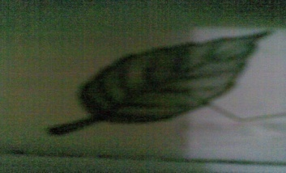

Tulang daun menyirip tulang daun sejajar
Adapun Fungsi daun yaitu:
- Sebagai tempat terjadinya fotosintesis
- Sebagai tempat pernapasan tumbuhan
- Sebagai tempat terjadinya transpirasi
  - Pendekatan dan Metode Pembelajaran
- Model : Inkuiri
- Metode : Ceramah, tanya jawab, diskusi kelompok dan penugasan
  - Sumber dan Media Pembelajaran
A. Sumber
- Silabus KTSP kelas IV
- KTSP 2006 Sains kelas IV
B. Media
Berbagai jenis daun

  - Langkah – langkah Kegiatan Pembelajaran
No. | Kegiatan Pembelajaran | Alokasi  Waktu
1. | Kegiatan Awal  1.Berdoa  - Mengelola kelas efektif agar memungkinkan siswa dapat menerapkan keterampilan-keterampilan proses yang akan dilakukan.  - Guru menyampaikan materi yang akan dipelajari yaitu sifat-sifat berbagai benda  - Guru menjelaskan tujuan pembelajaran  - Memotivasi siswa agar terlibat pada aktivitas pemecahan masalah yang akan dilakukan. | 10 Menit
2 | Kegiatan Inti.  1. Siswa diberikan kesempatan untuk Penerimaan dan pemecahan masalah  2. Siswa diminta unntuk mengembangankan hipotesis  3. Siswa mengumpulkan data dengan melakukan percobaan  - Siswa menguji kembali hipotesis yang telah dikembangkan sebelumnya  - Siswa menarikan kesimpulan sementara | 50 Menit
3 | Kegiatan Akhir  1. Guru bersama siswa merefleksi pembelajaran yang telah dilaksanakan dan menyimpulkan materi yang telah pelajari.  2.Guru memberikan motivasi dan pesan- pesan moral  3.Berdoa dan memeri salam | - enit

  - Penilaian
1. Prosedur penilaian
a) Penilaian proses
        - Penilaian akhir
2. Bentuk penilaian
Tes hasil belajar

Makassar, 21 September 2016

Mengetahui,

Guru Kelas IV Peneliti

Husaema S.Pd Andi Fadli
Nip. 19620717198303 2 016 Nim. 1247041065

Kepala Sekolah
SD Negeri Tidung

Hj. Herlinawati S.Pd
Nip. 19660228198611 2 001

Lampiran 4

RENCANA PELAKSANAAN PEMBELAJARAN ( RPP )

SIKLUS II (Pertemuan II)
Satuan Pendidikan : SD Negeri Tidung
Mata Pelajaran : Ilmu Pengetahuan Alam (IPA)
Kelas/ Semester : IV ( Empat ) / I (Satu)
Alokasi waktu : 2 x 35 Menit
Hari / Tanggal :
Materi Ajar : Struktur dan Fungsi bagian tumbuhan

      - Standar Kompetensi
2. Memahami hubungan antara struktur bagian tumbuhan dengan fungsinya
      - Kompetensi Dasar
2.4 Menjelaskan hubungan antara struktur bunga dengan fungsinya
      - Indikator
1. Mengidentifikasi bagian- bagian bunga
2. Menjelaskan fungsi dari bunga

      - Tujuan Pembelajaran
    - Siswa dapat mengidentifikasi bagian- bagian bunga
    - Siswa dapat menjelaskan fungsi dari bunga

      - Materi Pembelajaran
Bagian-Bagian Bunga Dan Fungsinya

Tumbuhan berbiji selain memiliki akar, batang, dan daun juga memiliki bunga. Alam ini sangat indah dan nyaman jika tanaman sedang berbunga. Bunga merupakan bagian yang penting bagi pembuahan.

Bunga memiliki warna yang beraneka ragam. Bunga juga ada yang berbau dan tidak berbau. Bunga yang lengkap terdiri atas beberapa bagian, yaitu: tangkai bunga, kelopak, mahkota, putik, dan benang sari. Fungsi masing-masing bagian adalah sebagai berikut.
1. Tangkai bunga merupakan penghubung batang dengan bunga. Air dan mineral dari akar sampai ke bunga melalui batang dan tangkai bunga.
2. Kelopak bunga, berfungsi untuk membungkus mahkota bunga ketika bunga masih kuncup.
3. Mahkota bunga merupakan perhiasan bunga yang berwarna indah, berfungsi untuk menarik serangga.
4. Putik dan benang sari terletak pada mahkota bunga. Putik merupakan alat kelamin betina, sedangkan benang sari alat kelamin jantan.
Fungsi bunga adalah sebagai hiasan tumbuhan dan tempat berlangsungnya perkembangbiakan tumbuhan.

      - Pendekatan dan Metode Pembelajaran
        - Model : Inkuiri
        - Metode : Ceramah, tanya jawab, diskusi kelompok dan penugasan

      - Sumber dan Media Pembelajaran
          - Sumber
- Silabus KTSP kelas IV
- KTSP 2006 Sains kelas IV
          - Media
Bunga kembang sepatu

      - Langkah – langkah Kegiatan Pembelajaran
No. | Kegiatan Pembelajaran | Alokasi  Waktu
1. | Kegiatan Awal  - Berdoa  - Mengelola kelas efektif agar memungkinkan siswa dapat menerapkan keterampilan-keterampilan proses yang akan dilakukan.  - Guru menyampaikan materi yang akan dipelajari yaitu struktur bunga dan fungsinya  - Guru menjelaskan tujuan pembelajaran  - Memotivasi siswa agar terlibat pada aktivitas pemecahan masalah yang akan dilakukan. | 10 Menit
2 | Kegiatan Inti.  - Siswa diberikan kesempatan untuk Penerimaan dan pemecahan masalah  - Siswa diminta unntuk mengembangankan hipotesis  - Siswa mengumpulkan data dengan melakukan percobaan  - Siswa menguji kembali hipotesis yang telah dikembangkan sebelumnya  - Siswa menarikan kesimpulan sementara | 50 Menit
3 | Kegiatan Akhir  1. Guru bersama siswa merefleksi pembelajaran yang telah dilaksanakan dan menyimpulkan materi yang telah pelajari.  - Guru memberikan motivasi dan pesan- pesan moral  - Berdoa dan memeri salam | - enit

IX. Penilaian
            - Prosedur penilaian
a.Penilaian proses
  - Penilaian akhir
2.Bentuk penilaian
Tes hasil belajar

Makassar, 23 September 2016

Mengetahui,

Guru Kelas IV Peneliti

Husaema S.Pd Andi Fadli
Nip. 19620717198303 2 016 Nim. 1247041065

Kepala Sekolah
SD Negeri Tidung

Hj. Herlinawati S.Pd
Nip. 19660228198611 2 001

Lampiran 5
LEMBAR KERJA SISWA (LKS)
Siklus I Pertemuan I

Mata Pelajaran : IPA
Kelas/Semester : IV ( Empat ) / I (Satu )
Hari/Tanggal : Rabu, 24 Agustus 2016
Alokasi Waktu : 15 Menit
Materi : Struktur dan Fungsi bagian tumbuhan
Nama Kelompok
Nama Anggota Kelompok : 1.
2.
3.
4.
5.

Petunjuk : Diskusikanlah soal berikut dengan teman kelompokmu!
Alat dan Bahan
    - Berbagai tumbuhan yang masih kecil
    - Baskom
    - Air secukupnya
Cara kerja
      - Carilah berbagai tumbuhan yang masih kecil agar mudah dicabut dari tanah, misalnya cabai, rumput, atau tumbuhan yang baru tumbuh dari biji!
      - Cabutlah tumbuhan dengan hati- hati!
      - Bersihkan akar dengan air yang tersedia!
      - Amati akar tumbuhan dengan seksama!

Pertanyaan
1.Apakah cirri-ciri akar dari kelompokmu?
2.Adakah persamaan atau perbedaan dengan kelompok lain?
Lampiran 6
LEMBAR KERJA SISWA (LKS)
Siklus I Pertemuan II

Mata Pelajaran : IPA
Kelas/Semester : IV ( Empat ) / I (Satu )
Hari/Tanggal : Jum’at, 26 Agustus 2016
Alokasi Waktu : 15 Menit
Materi : Struktur dan Fungsi bagian tumbuhan
Nama Kelompok
Nama Anggota Kelompok : 1.
2.
3.
4.
5.

Petunjuk : Diskusikanlah soal berikut dengan teman kelompokmu!
Alat dan Bahan
1. Tumbuhan pakar cina, seledri, atau bayam
2. pisau
3. gelas
4. bening
5. pewarna makanan warna merah
Cara kerja
1. Siapakan tumbuhan yang kalian bawa, kemudian bersihkan dari kotoran yang mungkin tebawa!
2. Potonglah akar tumbuhan!
3. Siapkan air berwarna merah dalam gelas!
4. Celupkan batang tumbuhan dalam air merah. Diamkan beberapa menit!
      - Potonglah batang di beberapa bagian. Amati apa yang terjadi!
Pertanyaan
1. Apa tujuan menggunakan air berwarna merah, bukan air bening?
2. Apa yang terjadi pada batang yang dicelupkan dalam air merah?
- Apa kesimpulanmu?
Lampiran 7
LEMBAR KERJA SISWA (LKS)
Siklus II Pertemuan I

Mata Pelajaran : IPA
Kelas/Semester : IV ( Empat ) / I (Satu )
Hari/Tanggal : Rabu, 21 September 2016
Alokasi Waktu : 15 Menit
Materi : Struktur dan Fungsi bagian tumbuhan
Nama Kelompok
Nama Anggota Kelompok : 1.
2.
3.
4.
5.

Petunjuk : Diskusikanlah soal berikut dengan teman kelompokmu!

- Ambillah 5 helai daun yang berbeda yang berada di sekitar kalian
- Amatilah berbagai bentuk susunan tulang daun pada berbagai tumbuhan. Kemudian, isilah tabel berikut dengan memberi tanda cek ( √ ) pada kolom yang sesuai!
No | Nama Daun | Bentuk susunan tulang daun
 |  | Menyirip | Menjari | Melengkung | Sejajar
1
2
3
4
5

- Apa kesimpulanmu tentang kegiatan ini ?
Lampiran 8
LEMBAR KERJA SISWA (LKS)
Siklus II Pertemuan II

Mata Pelajaran : IPA
Kelas/Semester : IV ( Empat ) / I (Satu )
Hari/Tanggal : Jumat, 23 September 2016
Alokasi Waktu : 15 Menit
Materi : Struktur dan Fungsi bagian tumbuhan
Nama Kelompok
Nama Anggota Kelompok : 1.
2.
3.
4.
5.

Alat dan bahan:
bunga kembang sepatu, pensil, dan kertas gambar

Langkah kerja:
1. Lakukan kegiatan ini bersama teman-temanmu.
2. Ambil bunga kembang sepatu dan letakkan di atas meja, Amati!
3. Copotlah bagian-bagain bunga tersebut secara hati-hati!
4. Kelompokkan bagian-bagian yang bentuknya sama!
5. terdapat berapa kelompok bagian bunga pada bunga kembang sepatu? Sebutkan!
6. Gambarlah bunga kembang sepatu tersebut lengkap dengan keterangannya pada kertas gambar yang tersedia!
7. Buatlah kesimpulan berdasarkan kegiatan ini!
Lampiran 9
Soal Tes Hasil Belajar Siklus I
Nama Siswa :
Kelas :
No. Urut :

- Pilihan Ganda
Berilah tanda silang ( x ) ada salah satu jawaban yang paling tepat!

- Padi, jagung, dan tebu digolongkan ke dalam kelompok tumbuhan yang memiliki akar ..........
- Tunggang c. Serabut
- Tunjang d. Pelekat

- Bagian tumbuhan yang berfungsi mencari air dan zat hara dari dalam tanah adalah..........
- Daun c. Bunga
- Batang d. Akar

- Bagian tumbuhan yang berfungsi sebagai penopang tumbuhan adalah .........
- Batang c. Akar
- Daun d. Bunga

- Kelompok tumbuhan yang digolongkan ke dalam satu kelompok karena memiliki jenis batang yang sama adalah .........
- Padi, kelapa, jambu air c. Tebu, bambu, rambutan
- Kelapa, papaya, nangka d. Mangga, mahoni, cemara

- Jenis akar yang memiliki akar pokok yang bercabang- cabang menjadi akar yang lebih kecil disebut akar ..........
- Tunjang c. Tunggang
- Serabut d. Pelekat

- Essay

- Jelaskan pengertian akar tunggang dan akar serabut!
Jawab: .............................................................................................................................
.........................................................................................................................................
.........................................................................................................................................

- Sebutkan 3 Fungsi akar
Jawab: .............................................................................................................................
.........................................................................................................................................
.........................................................................................................................................

- Deskripsikan masing- masing jenis batang!
Jawab: .............................................................................................................................
.........................................................................................................................................
.........................................................................................................................................

- Sebutkan 3 fungsi batang!
Jawab: .............................................................................................................................
.........................................................................................................................................
.........................................................................................................................................

- Tuliskan 4 struktur batang tumbuhan!
Jawab: .............................................................................................................................
.........................................................................................................................................
.........................................................................................................................................

Lampiran 10
Kunci Jawaban Soal Tes Hasil Belajar Siklus I

- Pilihan Ganda

1. C
2. D
3. A
4. B
5. C
B. Essay

- Akar tunggang adalah akar yang terdiri atas satu akar besar yang merupakan kelanjutan batang, sedangkan akar-akar yang lain merupakan cabang dari akar utama.
Akar serabut adalah akar yang berbentuk serabut terdapat pada pangkal tumbuhan yang panjanganya hampir sama.
- Tiga fungsi akar yaitu
- Menyerap air dan zat hara (mineral). Tidak dapat didengar
- Menunjang berdirinya tumbuhan
- Sebagai penyimpan makanan cadangan.
3. Jenis- jenis batang yaitu
- Batang basah (herbaceus) ialah batang yang lemah dan juga berair
- Batang rumput (calmus) ialah batang yang tidak keras dan juga batang yang tampak beruas-ruas..
- Batang mendong (calamus) ialah batang yang mirip dengan seperti rumput, namun ruasnya pada batang tersebut lebih panjang.
- Batang berkayu (lignosus) ialah suatu batang yang berkayu keras dan juga kuat, baik itu berupa pohon ataupun semak.
- batang berkayu yang dengan serupa pohon, contohnya ialah tumbuhan jati.
- Batang berkayu yang berupa semak, misalnya sidoguri.
4. Tiga Fungsi batang yaitu
    - Membantu suatu proses pernapasan, dikarenakan oksigen tersebut dapat masuk ke lentisel
    - Tempat melekatnya suatu daun, bunga dan juga buah.
    - Sebagai penopang atau juga sebagai penyokong sehingga tumbuhan tersebut tetap dapat berdiri tegak
5. Struktur batang pada tumbuhan yaitu
a. Epidermis
b. Korteks
c. Endodermis
d. Silinder pusat

Lampiran 11
Pedoman Penskoran Tes Hasil Belajar Siklus I
- Pilihan Ganda
No. | Skor Soal | Deskriptor
1. | (1) | 1 : Jika murid menjawab dengan benar dan tepat  0 : Jika murid menjawab soal salah/tidak menjawab
2. | (1) | 1 : Jika murid menjawab dengan benar dan tepat  0 : Jika murid menjawab salah/tidak menjawab
3. | (1) | 1 : Jika murid menjawab dengan benar dan tepat  0 : Jika murid menjawab salah/tidak menjawab
4. | (1) | 1 : Jika murid menjawab dengan benar dan tepat  0 : Jika murid menjawab salah/tidak menjawab
5. | (1) | 1 : Jika murid menjawab dengan benar dan tepat  0 : Jika murid menjawab salah/tidak menjawab

- Essay

No. | Skor Soal | Deskriptor
1. | (3) | 3 : Jika murid menjawab pengertian akar tunggang dan akar serabut dengan benar  2 : Jika murid hanya menjawab salah satu dari pengertian akar tunggang dan akar serabut dengan benar
2. | (4) | 4 : Jika murid menyebutkan 3 fungsi akar  3 : Jika murid menyebutkan 2 fungsi akar  2 : Jika murid menyebutkan 1 fungsi akar
3. | (3) | 3 : Jika murid mendeskripsikan masing- masing 6 jenis batang  2 : Jika murid mendeskripsikan 3 jenis batang saja
4. | (4) | 4 : Jika murid menyebutkan 3 fungsi batang  3 : Jika murid menyebutkan 2 fungsi batang  2 : Jika murid menyebutkan 1 fungsi batang
5. | (5) | 5 : Jika murid menuliskan 4 struktur batang dengan benar  4 : Jika murid menuliskan 3 struktur batang dengan benar  3 : Jika murid menuliskan 2 struktur batang dengan benar  2 : Jika murid menuliskan 1 struktur batang dengan benar

Lampiran 12
Soal Tes Hasil Belajar Siklus II
Nama Siswa :
Kelas :
No. Urut :
          - Pilihan Ganda
Berilah tanda silang ( x ) ada salah satu jawaban yang paling tepat!

1. Daun yang mempunyai beberapa helai daun pada tangkainya disebut….
    - Daun tunggal c. Majemuk
    - Daun menjari d. Menyirip
2. Di bawah ini contoh tanaman yang susunan tulang daunnya menyerupai sirip pada ikan, kecuali….
a. Alpukat c. Tebu
b. Mangga d. Rambutan
3. Alat kelamin betina pada tumbuhan adalah….
a. Benang sari c. Putik
b. Kelopak d. Mahkota
4. Peristiwa jatuhnya serbuk sari ke atas kepala putik disebut ….
a. Pencangkokan c. Pembenihan
b. Pembibitan d. Penyerbukan
5. Bagian bunga yang banyak menentukan keindahan bunga adalah ….
a. Tangkai bunga c. Benang sari
b. Mahkota bunga d. Kelopak bunga
          - Essay

  - Sebutkan 4 macam bentuk tulang daun!
Jawab: .............................................................................................................................
.........................................................................................................................................
.........................................................................................................................................

  - Jelaskan ciri- ciri tulang daun menyirip!
Jawab: .............................................................................................................................
.........................................................................................................................................
.........................................................................................................................................

  - Tuliskan fungsi daun bagi tumbuhan!
Jawab: .............................................................................................................................
.........................................................................................................................................
.........................................................................................................................................

  - Sebutkan bagian- bagian bunga!
Jawab: .............................................................................................................................
.........................................................................................................................................
.........................................................................................................................................

  - Jelaskan fungsi bunga bangi tumbuhan!
Jawab: .............................................................................................................................
.........................................................................................................................................
.........................................................................................................................................

Lampiran 13
Kunci Jawaban Soal Tes Hasil Belajar Siklus II
- Pilihan Ganda

1. C
2. C
3. C
4. D
5. B
B. Essay

1. a. Tulang daun menyirip
b. Tulang daung melengkung
c. Tulang daun menjari
d. Tulang daun sejajar
2. Ciri- ciri tulang daun menyirip yaitu berbentuk seperti susunan sirip- sirip ikan
3. Fungsi daun yaitu
a. Sebagai tempat terjadinya fotosintesis
b. Sebagai tempat pernapasan tumbuhan
c. Sebagai tempat terjadinya transpirasi
4. a. Tangkai bunga
b. Kelopak
c. Mahkota
d. Benang sari dan putik
5. Fungsi bunga adalah sebagai hiasan tumbuhan dan tempat berlangsungnya perkembangbiakan tumbuhan.

Lampiran 14
Pedoman Penskoran Tes Hasil Belajar Siklus I
- Pilihan Ganda
No. | Skor Soal | Deskriptor
1. | (1) | 1 : Jika murid menjawab dengan benar dan tepat  0 : Jika murid menjawab soal salah/tidak menjawab
2. | (1) | 1 : Jika murid menjawab dengan benar dan tepat  0 : Jika murid menjawab salah/tidak menjawab
3. | (1) | 1 : Jika murid menjawab dengan benar dan tepat  0 : Jika murid menjawab salah/tidak menjawab
4. | (1) | 1 : Jika murid menjawab dengan benar dan tepat  0 : Jika murid menjawab salah/tidak menjawab
5. | (1) | 1 : Jika murid menjawab dengan benar dan tepat  0: Jika murid menjawab salah/tidak menjawab

- Essay

No. | Skor Soal | Deskriptor
1. | (5) | 5 : Jika murid menyebutkan 4 macam bentuk tulang daun  4: Jika murid menyebutkan 3 macam bentuk tulang daun  3 : Jika murid menyebutkan 2 macam bentuk tulang daun  2 : Jika murid menyebutkan 1 macam bentuk tulang daun
2. | (2) | 2 : Jika murid menjelaskan ciri- ciri daun menyirip dengan benar
3. | (4) | 4 : Jika murid menuliskan 3 fungsi daun bagi tumbuhan dengan benar  3 : Jika murid menuliskan 2 fungsi daun bagi tumbuhan dengan benar  2 : Jika murid menuliskan 1 fungsi daun bagi tumbuhan dengan benar
4. | (5) | 5 : Jika murid menyebutkan 4 bagian- bagian bunga  4 : Jika murid menyebutkan 3 bagian- bagian bunga  3 : Jika murid menyebutkan 2 bagian- bagian bunga  0 : Jika murid tidak menjawab
5. | (2) | 2 : Jika murid menjelaskan fungsi bunga dengan benar

Lampiran 15
HASIL OBSERVASI AKTIVITAS MENGAJAR GURU
Pertemuan / Siklus : 1 / I
Hari / Tanggal : Rabu, 24 Agustus 2016
Waktu : 2 X 35 Menit (1 x Pertemuan)
Kelas / Semester : IV / II

Petunjuk: Berilah tanda centang ( √ ) pada kolom yang tersedia sesuai dengan pengamatan anda, jika indikator tersebut dilaksanakan oleh guru pada proses pembelajaran.

No. | Aspek yang diamati | Skala Penilaian |  |  | Skor
 |  | B | C | K
1. | guru mengkondisikan siswa untuk siap mengikuti pelajaran (orientasi), |  | √ |  | 2
menyampaikan materi yang akan dipelajari yaitu struktur akar dan fungsinya
√
 | memotivasi siswa agar telibat aktif pada aktivitas pemecahan masalah yng akan dilakukan
guru menyampaikan tujuan pembelajaran
√
2. | mengelolah pengetahuan awal yang dimiliki siswa yang erat kaitannya dengan materi struktur akar dan fungsinya melalui pengalamannya dalam kehidupan sehari- hari (merumuskan masalah) |  | √ |  | 2
memberikan beberapa pertanyaan kepada siswa terkait materi
√
meminta siswa menjawab pertanyaan yang di berikan
√
 | Mengumpulkan hasil pendapat siswa siswa
3. | meminta siswa mengumpulkan informasi yang sesuai melalui observasi da kegiatan percobaan (mengumpulkan data)
 | Membagi siswa menjadi 7 kelompok, ditiap kelompok terdiri dari 5 orang  √ |  |  | √ | 1
 | menjelaskan langkah- langkah dari percobaan kepada setiap kelompok
 | Membimbing kelompok secara keseluruhan dalam melakukan percobaan
4. | memberi kesempatan kepada siswa untuk mengemukakan hasil percobaannya di depan kelas mengenai materi struktur akar dan fungsinya (menguji hipotesis) |  |  | √ | 1
Meminta siswa membacakan hasil diskusinya di depan kelas
√
 | Meminta kepada setiap kelompok untuk menanggapi hasil yang diperoleh kelompok lain
 | guru mendiskusikan hasil yang diperoleh setiap kelompok
5. | guru menyimpulkan materi struktur akar dan fungsinya secara lisan berdasarkan hasil pengumpulan datan dan diskusi bersama siswa (merumuskan kesimpulan). |  |  | √ | 1
 | Memberi penguatan kepada siswa secara jelas
 | Memeriksa ketepatan jawaban secara bersama-sama mengenai hasil diskusi kelompok
Menyimpulkan konsep materi pembelajaran secara runtut dan jelas
√
Skor indikator yang dicapai |  |  |  |  | 7
Skor maksimal indikator |  |  |  |  | 15
Kategori (berdasarkan indikator keberhasilan) |  |  |  |  | 47%  (Cukup)

Keterangan: B (3) : Baik, jika melakukan 3 indikator
C (2) : Cukup, jika melakukan 2 indikator
K (1) : Kurang, jika melakukan 1 indikator
Keterangan kategori penilaian:
B : Jika jumlah skor indikator yang dicapai 10 - 15

C : Jika jumlah skor indikator yang dicapai 5 - 9

K : Jika jumlah skor indikator yang dicapai 0 - 4

Makassar, 24 Agustus 2016
Observer

Andi Fadli

Lampiran 16

HASIL OBSERVASI AKTIVITAS MENGAJAR GURU
Siklus / Pertemuan : 1 / II
Hari / Tanggal : Jumat, 26 Agustus 2016
Waktu : 2 X 35 Menit (1 x Pertemuan)
Kelas / Semester : IV / I

Petunjuk: Berilah tanda centang ( √ ) pada kolom yang tersedia sesuai dengan pengamatan anda, jika indikator tersebut dilaksanakan oleh guru pada proses pembelajaran.

No. | Aspek yang diamati | Skala Penilaian |  |  | Skor
 |  | B | C | K
1. | guru mengkondisikan siswa untuk siap mengikuti pelajaran (orientasi), |  | √ |  | 2
menyampaikan materi yang akan dipelajari yaitu struktur batang dan fungsinya
√

 | memotivasi siswa agar telibat aktif pada aktivitas pemecahan masalah yng akan dilakukan
guru menyampaikan tujuan pembelajaran
√

2. | mengelolah pengetahuan awal yang dimiliki siswa yang erat kaitannya dengan materi struktur batang dan fungsinya melalui pengalamannya dalam kehidupan sehari- hari (merumuskan masalah) |  | √ |  | 2
memberikan beberapa pertanyaan kepada siswa terkait materi
√

meminta siswa menjawab pertanyaan yang di berikan
√

 | Mengumpulkan hasil pendapat siswa siswa
3. | meminta siswa mengumpulkan informasi yang sesuai melalui observasi da kegiatan percobaan (mengumpulkan data)
 | Membagi siswa menjadi 7 kelompok, ditiap kelompok terdiri dari 5 orang  √ |  |  | √ | 1
 | menjelaskan langkah- langkah dari percobaan kepada setiap kelompok
 | Membimbing kelompok secara keseluruhan dalam melakukan percobaan
4. | memberi kesempatan kepada siswa untuk mengemukakan hasil percobaannya di depan kelas mengenai materi struktur batang dan fungsinya (menguji hipotesis) |  | √ |  | 2
Meminta siswa membacakan hasil diskusinya di depan kelas
√

Meminta kepada setiap kelompok untuk menanggapi hasil yang diperoleh kelompok lain
√

 | guru mendiskusikan hasil yang diperoleh setiap kelompok
5. | guru menyimpulkan materi struktur akar dan fungsinya secara lisan berdasarkan hasil pengumpulan datan dan diskusi bersama siswa (merumuskan kesimpulan). |  | √ |  | 2
 | Memberi penguatan kepada siswa secara jelas
Memeriksa ketepatan jawaban secara bersama-sama mengenai hasil diskusi kelompok
√

Menyimpulkan konsep materi pembelajaran secara runtut dan jelas
√

Skor indikator yang dicapai |  |  |  |  | 9
Skor maksimal indicator |  |  |  |  | 15
Kategori (berdasarkan indikator keberhasilan) |  |  |  |  | 60  (Cukup)

Keterangan: B (3) : Baik, jika melakukan 3 indikator
C (2) : Cukup, jika melakukan 2 indikator
K (1) : Kurang, jika melakukan 1 indikator
Keterangan kategori penilaian:
B : Jika jumlah skor indikator yang dicapai 10 - 15

C : Jika jumlah skor indikator yang dicapai 5 - 9

K : Jika jumlah skor indikator yang dicapai 0 - 4

Makassar, 26 Agustus 2016
Observer

Andi Fadli

Lampiran 17

LEMBAR OBSERVASI AKTIVITAS MENGAJAR GURU
Siklus/ Pertemuan : II / I
Hari / Tanggal : Rabu 21 September 2016
Waktu : 2 X 35 Menit (1 x Pertemuan)
Kelas / Semester : IV / II

Petunjuk: Berilah tanda centang ( √ ) pada kolom yang tersedia sesuai dengan pengamatan anda, jika indikator tersebut dilaksanakan oleh guru pada proses pembelajaran.

No. | Aspek yang diamati | Skala Penilaian |  |  | Skor
 |  | B | C | K
1. | guru mengkondisikan siswa untuk siap mengikuti pelajaran (orientasi), | √ |  |  | 3
menyampaikan materi yang akan dipelajari yaitu struktur daun dan fungsinya
√
memotivasi siswa agar telibat aktif pada aktivitas pemecahan masalah yng akan dilakukan
√
guru menyampaikan tujuan pembelajaran
√
2. | mengelolah pengetahuan awal yang dimiliki siswa yang erat kaitannya dengan materi struktur daun dan fungsinya melalui pengalamannya dalam kehidupan sehari- hari (merumuskan masalah) |  | √ |  | 2
memberikan beberapa pertanyaan kepada siswa terkait materi
√
meminta siswa menjawab pertanyaan yang di berikan
√
 | Mengumpulkan hasil pendapat siswa siswa
3. | meminta siswa mengumpulkan informasi yang sesuai melalui observasi da kegiatan percobaan (mengumpulkan data)
 | Membagi siswa menjadi 7 kelompok, ditiap kelompok terdiri dari 5 orang  √ |  | √ |  | 2
menjelaskan langkah- langkah dari percobaan kepada setiap kelompok
√
 | Membimbing kelompok secara keseluruhan dalam melakukan percobaan
4. | memberi kesempatan kepada siswa untuk mengemukakan hasil percobaannya di depan kelas mengenai materi struktur daun dan fungsinya (menguji hipotesis) |  | √ |  | 2
Meminta siswa membacakan hasil diskusinya di depan kelas
√
Meminta kepada setiap kelompok untuk menanggapi hasil yang diperoleh kelompok lain
√
 | guru mendiskusikan hasil yang diperoleh setiap kelompok
5. | guru menyimpulkan mteri sifat- sifat benda secara lisan berdasarkan hasil pengumpulan datan dan diskusi bersama siswa (merumuskan kesimpulan). |  | √ |  | 2
 | Memberi penguatan kepada siswa secara jelas
Memeriksa ketepatan jawaban secara bersama-sama mengenai hasil diskusi kelompok
√
Menyimpulkan konsep materi pembelajaran secara runtut dan jelas
√
Skor indikator yang dicapai |  |  |  |  | 11
Skor maksimal indikator |  |  |  |  | 15
Kategori (berdasarkan indikator keberhasilan) |  |  |  |  | 73%  (Baik)

Keterangan: B (3) : Baik, jika melakukan 3 indikator
C (2) : Cukup, jika melakukan 2 indikator
K (1) : Kurang, jika melakukan 1 indikator
Keterangan kategori penilaian:
B : Jika jumlah skor indikator yang dicapai 10 - 15

C : Jika jumlah skor indikator yang dicapai 5 - 9

K : Jika jumlah skor indikator yang dicapai 0 - 4

Makassar, 21 September 2016
Observer

Andi Fadli

Lampiran 18

LEMBAR OBSERVASI AKTIVITAS MENGAJAR GURU
Siklus/ Pertemuan : II / II
Hari / Tanggal : Jumat, 23 September 2016
Waktu : 2 X 35 Menit (1 x Pertemuan)
Kelas / Semester : IV / II

Petunjuk: Berilah tanda centang ( √ ) pada kolom yang tersedia sesuai dengan pengamatan anda, jika indikator tersebut dilaksanakan oleh guru pada proses pembelajaran.

No. | Aspek yang diamati | Skala Penilaian |  |  | Skor
 |  | B | C | K
1. | guru mengkondisikan siswa untuk siap mengikuti pelajaran (orientasi), | √ |  |  | 3
menyampaikan materi yang akan dipelajari yaitu struktur bunga dan fungsinya
√
memotivasi siswa agar telibat aktif pada aktivitas pemecahan masalah yng akan dilakukan
√
guru menyampaikan tujuan pembelajaran
√
2. | mengelolah pengetahuan awal yang dimiliki siswa yang erat kaitannya dengan materi struktur daun dan fungsinya melalui pengalamannya dalam kehidupan sehari- hari (merumuskan masalah) |  | √ |  | 2
memberikan beberapa pertanyaan kepada siswa terkait materi
√
meminta siswa menjawab pertanyaan yang di berikan
√
 | Mengumpulkan hasil pendapat siswa siswa
3. | meminta siswa mengumpulkan informasi yang sesuai melalui observasi da kegiatan percobaan (mengumpulkan data)
 | Membagi siswa menjadi 7 kelompok, ditiap kelompok terdiri dari 5 orang  √ | √ |  |  | 3
menjelaskan langkah- langkah dari percobaan kepada setiap kelompok
√
Membimbing kelompok secara keseluruhan dalam melakukan percobaan
√
4. | memberi kesempatan kepada siswa untuk mengemukakan hasil percobaannya di depan kelas mengenai materi struktur bunga dan fungsinya (menguji hipotesis) |  | √ |  | 2
Meminta siswa membacakan hasil diskusinya di depan kelas
√
Meminta kepada setiap kelompok untuk menanggapi hasil yang diperoleh kelompok lain
√
 | guru mendiskusikan hasil yang diperoleh setiap kelompok
5. | guru menyimpulkan materi struktur bunga dan fungsinya secara lisan berdasarkan hasil pengumpulan datan dan diskusi bersama siswa (merumuskan kesimpulan). | √ |  |  | 3
Memberi penguatan kepada siswa secara jelas
√
Memeriksa ketepatan jawaban secara bersama-sama mengenai hasil diskusi kelompok
√
Menyimpulkan konsep materi pembelajaran secara runtut dan jelas
√
Skor indikator yang dicapai |  |  |  |  | 13
Skor maksimal indikator |  |  |  |  | 15
Kategori (berdasarkan indikator keberhasilan) |  |  |  |  | 87%  (Baik)

Keterangan: B (3) : Baik, jika melakukan 3 indikator
C (2) : Cukup, jika melakukan 2 indikator
K (1) : Kurang, jika melakukan 1 indikator
Keterangan kategori penilaian:
B : Jika jumlah skor indikator yang dicapai 10 - 15

C : Jika jumlah skor indikator yang dicapai 5 - 9

K : Jika jumlah skor indikator yang dicapai 0 - 4

Makassar, 23 September 2016
Observer

Andi Fadli

Lampiran 19
HASIL OBSERVASI AKTIVITAS BELAJAR SISWA
Siklus / Pertemuan : I / I
Hari / Tanggal : Rabu, 24 Agustus 2016
Waktu : 2 X 35 Menit (1 x Pertemuan)
Kelas / Semester : IV / I

Petunjuk: Berilah tanda centang ( √ ) pada kolom yang tersedia sesuai dengan pengamatan anda, jika indikator tersebut dilaksanakan oleh guru pada proses pembelajaran.

No. | Aspek yang diamati | Skala Penilaian |  |  | Skor
 |  | B | C | K
1. | siswa siap untuk siap mengikuti pelajaran (orientasi), |  |  | √ | 1
siswa memperhatikan guru menyampaikan materi yang akan dipelajari yaitu struktur akar dan fungsinya
√
 | siswa termotivasi untukr telibat aktif pada aktivitas pemecahan masalah yng akan dilakukan
 | siswa memperhatikan menyampaikan tujuan pembelajaran
2. | mengelolah pengetahuan awal yang dimiliki siswa yang erat kaitannya dengan materi struktur akardan fungsinya melalui pengalamannya dalam kehidupan sehari- hari (merumuskan masalah) |  |  | √ | 1
 | memperhatikan guru dalam memberikan pertanyaan
siswa menjawab pertanyaan yang di berikan guru
√
 | Siswa mengumpulkan hasil pendapat siswa lain
3. | siswa mengumpulkan informasi yang sesuai melalui observasi da kegiatan percobaan (mengumpulkan data)
 | Siswa terbentuk menjadi 7 kelompok, ditiap kelompok terdiri dari 5 orang  √ |  | √ |  | 2
 | siswa menperhatikan penjelaskan tentang langkah- langkah dari percobaan kepada setiap kelompok dari guru
siswa secara keseluruhan aktif dalam melakukan percobaan
√
4. | siswa mengemukakan hasil percobaannya di depan kelas mengenai materi struktur akar dan fungsinya (menguji hipotesis) |  |  | √ | 1
siswa membacakan hasil diskusinya di depan kelas
√
 | siswa menanggapi hasil yang diperoleh kelompok lain
 | gsiswa mendiskusikan hasil yang diperoleh setiap kelompok
5. | guru menyimpulkan struktur akar dan fungsinya secara lisan berdasarkan hasil pengumpulan datan dan diskusi bersama siswa (merumuskan kesimpulan). |  |  | √ | 1
 | memperhatikan guru dalam member penguatan penguatan secara jelas
 | Siswa memeriksa ketepatan jawaban secara bersama-sama mengenai hasil diskusi kelompok
siswa memperhatikan guru menyimpulkan konsep materi pembelajaran secara runtut dan jelas
√
Skor indikator yang dicapai |  |  |  |  | 6
Skor maksimal indikator |  |  |  |  | 15
Kategori (berdasarkan indikator keberhasilan) |  |  |  |  | 40%  (Cukup)

Keterangan: B (3) : Baik, jika melakukan 3 indikator
C (2) : Cukup, jika melakukan 2 indikator
K (1) : Kurang, jika melakukan 1 indikator
Keterangan kategori penilaian:
B : Jika jumlah skor indikator yang dicapai 10 - 15

C : Jika jumlah skor indikator yang dicapai 5 - 9

K : Jika jumlah skor indikator yang dicapai 0 - 4

Makassar, 24 Agustus 2016
Observer

Andi Fadli

Lampiran 20
HASIL OBSERVASI AKTIVITAS BELAJAR SISWA
Siklus / Pertemuan : I / II
Hari / Tanggal : Jumat, 26 Agustus 2016
Waktu : 2 X 35 Menit (1 x Pertemuan)
Kelas / Semester : IV / I

Petunjuk: Berilah tanda centang ( √ ) pada kolom yang tersedia sesuai dengan pengamatan anda, jika indikator tersebut dilaksanakan oleh guru pada proses pembelajaran.

No. | Aspek yang diamati | Skala Penilaian |  |  | Skor
 |  | B | C | K
1. | siswa siap untuk siap mengikuti pelajaran (orientasi), |  | √ |  | 2
siswa memperhatikan guru menyampaikan materi yang akan dipelajari yaitu struktur batang dan fungsinya
√ maksimal indikato
 | siswa termotivasi untukr telibat aktif pada aktivitas pemecahan masalah yng akan dilakukan
siswa memperhatikan menyampaikan tujuan pembelajaran
√
2. | mengelolah pengetahuan awal yang dimiliki siswa yang erat kaitannya dengan materi struktur batang dan fungsinya melalui pengalamannya dalam kehidupan sehari- hari (merumuskan masalah) |  | √ |  | 2
memperhatikan guru dalam memberikan pertanyaan
√
siswa menjawab pertanyaan yang di berikan guru
√
 | Siswa mengumpulkan hasil pendapat siswa lain
3. | siswa mengumpulkan informasi yang sesuai melalui observasi da kegiatan percobaan (mengumpulkan data)
 | Siswa terbentuk menjadi 7 kelompok, ditiap kelompok terdiri dari 5 orang  √ |  | √ |  | 2
 | siswa menperhatikan penjelaskan tentang langkah- langkah dari percobaan kepada setiap kelompok dari guru
siswa secara keseluruhan aktif dalam melakukan percobaan
√
4. | siswa mengemukakan hasil percobaannya di depan kelas mengenai materi struktur batang dan fungsinya (menguji hipotesis) |  |  | √ | 1
siswa membacakan hasil diskusinya di depan kelas
√
 | siswa menanggapi hasil yang diperoleh kelompok lain
 | gsiswa mendiskusikan hasil yang diperoleh setiap kelompok
5. | guru menyimpulkan struktur batang dan fungsinya secara lisan berdasarkan hasil pengumpulan datan dan diskusi bersama siswa (merumuskan kesimpulan). |  |  | √ | 1
 | memperhatikan guru dalam member penguatan penguatan secara jelas
 | Siswa memeriksa ketepatan jawaban secara bersama-sama mengenai hasil diskusi kelompok
Msiswa memperhatikan guru menyimpulkan konsep materi pembelajaran secara runtut dan jelas
√
Skor indikator yang dicapai |  |  |  |  | 8
Skor maksimal indikator |  |  |  |  | 15
Kategori (berdasarkan indikator keberhasilan) |  |  |  |  | 53%  (Cukup)

Keterangan: B (3) : Baik, jika melakukan 3 indikator
C (2) : Cukup, jika melakukan 2 indikator
K (1) : Kurang, jika melakukan 1 indikator
Keterangan kategori penilaian:
B : Jika jumlah skor indikator yang dicapai 10 - 15

C : Jika jumlah skor indikator yang dicapai 5 - 9

K : Jika jumlah skor indikator yang dicapai 0 - 4

Makassar, 26 Agustus 2016
Observer

Andi Fadli

Lampiran 21

HASIL OBSERVASI AKTIVITAS BELAJAR SISWA
Siklus / Pertemuan : II / I
Hari / Tanggal : Rabu, 21 September 2016
Waktu : 2 X 35 Menit (1 x Pertemuan)
Kelas / Semester : IV / I

Petunjuk: Berilah tanda centang ( √ ) pada kolom yang tersedia sesuai dengan pengamatan anda, jika indikator tersebut dilaksanakan oleh guru pada proses pembelajaran.

No. | Aspek yang diamati | Skala Penilaian |  |  | Skor
 |  | B | C | K
1. | siswa siap untuk siap mengikuti pelajaran (orientasi), | √ |  |  | 3
siswa memperhatikan guru menyampaikan materi yang akan dipelajari yaitu struktur daun dan fungsinya
√
siswa termotivasi untukr telibat aktif pada aktivitas pemecahan masalah yng akan dilakukan
√
siswa memperhatikan menyampaikan tujuan pembelajaran
√
2. | mengelolah pengetahuan awal yang dimiliki siswa yang erat kaitannya dengan materi struktur daun dan fungsinya melalui pengalamannya dalam kehidupan sehari- hari (merumuskan masalah) |  | √ |  | 2
memperhatikan guru dalam memberikan pertanyaan
√
siswa menjawab pertanyaan yang di berikan guru
√
 | Siswa mengumpulkan hasil pendapat siswa lain
3. | siswa mengumpulkan informasi yang sesuai melalui observasi da kegiatan percobaan (mengumpulkan data)
 | Siswa terbentuk menjadi 7 kelompok, ditiap kelompok terdiri dari 5 orang  √ |  | √ |  | 2
siswa menperhatikan penjelaskan tentang langkah- langkah dari percobaan kepada setiap kelompok dari guru
√
 | siswa secara keseluruhan aktif dalam melakukan percobaan
4. | siswa mengemukakan hasil percobaannya di depan kelas mengenai materi sifat- sifat benda (menguji hipotesis) |  | √ |  | 2
siswa membacakan hasil diskusinya di depan kelas
√
siswa menanggapi hasil yang diperoleh kelompok lain
√
 | siswa mendiskusikan hasil yang diperoleh setiap kelompok
5. | guru menyimpulkan mteri sifat- sifat benda secara lisan berdasarkan hasil pengumpulan datan dan diskusi bersama siswa (merumuskan kesimpulan). |  | √ |  | 2
 | memperhatikan guru dalam memberi penguatan penguatan secara jelas
Siswa memeriksa ketepatan jawaban secara bersama-sama mengenai hasil diskusi kelompok
√
Msiswa memperhatikan guru menyimpulkan konsep materi pembelajaran secara runtut dan jelas
√
Skor indikator yang dicapai |  |  |  |  | 11
Skor maksimal indicator |  |  |  |  | 15
Kategori (berdasarkan indikator keberhasilan) |  |  |  |  | 73%  (Baik)

Keterangan: B (3) : Baik, jika melakukan 3 indikator
C (2) : Cukup, jika melakukan 2 indikator
K (1) : Kurang, jika melakukan 1 indikator
Keterangan kategori penilaian:
B : Jika jumlah skor indikator yang dicapai 10 - 15

C : Jika jumlah skor indikator yang dicapai 5 - 9

K : Jika jumlah skor indikator yang dicapai 0 - 4

Makassar, 21 September 2016
Observer

Andi Fadli

Lampiran 22

HASIL OBSERVASI AKTIVITAS BELAJAR SISWA
Siklus / Pertemuan : II / II
Hari / Tanggal : Jumat, 23 September 2016
Waktu : 2 X 35 Menit (1 x Pertemuan)
Kelas / Semester : IV / I

Petunjuk: Berilah tanda centang ( √ ) pada kolom yang tersedia sesuai dengan pengamatan anda, jika indikator tersebut dilaksanakan oleh guru pada proses pembelajaran.

No. | Aspek yang diamati | Skala Penilaian |  |  | Skor
 |  | B | C | K
1. | siswa siap untuk siap mengikuti pelajaran (orientasi) | √ |  |  | 3
siswa memperhatikan guru menyampaikan materi yang akan dipelajari yaitu struktur bunga dan fungsinya
√
siswa termotivasi untukr telibat aktif pada aktivitas pemecahan masalah yng akan dilakukan
√
siswa memperhatikan menyampaikan tujuan pembelajaran
√
2. | mengelolah pengetahuan awal yang dimiliki siswa yang erat kaitannya dengan materi struktur daun dan fungsinya melalui pengalamannya dalam kehidupan sehari- hari (merumuskan masalah) | √ |  |  | 3
memperhatikan guru dalam memberikan pertanyaan
√
siswa menjawab pertanyaan yang di berikan guru
√
Siswa mengumpulkan hasil pendapat siswa lain
√
3. | siswa mengumpulkan informasi yang sesuai melalui observasi da kegiatan percobaan (mengumpulkan data)
 | Siswa terbentuk menjadi 7 kelompok, ditiap kelompok terdiri dari 5 orang  √ | √ |  |  | 3
siswa menperhatikan penjelaskan tentang langkah- langkah dari percobaan kepada setiap kelompok dari guru
√
siswa secara keseluruhan aktif dalam melakukan percobaan
√
4. | siswa mengemukakan hasil percobaannya di depan kelas mengenai materi struktur bunga dan fungsinya (menguji hipotesis) |  | √ |  | 2
siswa membacakan hasil diskusinya di depan kelas
√
siswa menanggapi hasil yang diperoleh kelompok lain
√
 | gsiswa mendiskusikan hasil yang diperoleh setiap kelompok
5. | guru menyimpulkan materi struktur bunga dan fungsinya secara lisan berdasarkan hasil pengumpulan datan dan diskusi bersama siswa (merumuskan kesimpulan). | √ |  |  | 3
memperhatikan guru dalam member penguatan penguatan secara jelas
√
Siswa memeriksa ketepatan jawaban secara bersama-sama mengenai hasil diskusi kelompok
√
Msiswa memperhatikan guru menyimpulkan konsep materi pembelajaran secara runtut dan jelas
√
Skor indikator yang dicapai |  |  |  |  | 14
Skor maksimal indikator |  |  |  |  | 15
Kategori (berdasarkan indikator keberhasilan) |  |  |  |  | 93%  ( Baik)

Keterangan: B (3) : Baik, jika melakukan 3 indikator
C (2) : Cukup, jika melakukan 2 indikator
K (1) : Kurang, jika melakukan 1 indikator
Keterangan kategori penilaian:
B : Jika jumlah skor indikator yang dicapai 10 - 15

C : Jika jumlah skor indikator yang dicapai 5 - 9

K : Jika jumlah skor indikator yang dicapai 0 - 4

Makassar,23 September 2016
Observer

Andi Fadli

Lampiran 23

DATA HASIL TES BELAJAR SISWA SIKLUS I

Penerapan Model Pembelajaran Inkuiri untuk Meningkatkan Hasil Belajar Siswa pada Mata Pelajaran IPA Kelas IV SD Negeri Tidung
Kecamatan Rappocini Kota Makassar

No | Nama  Siswa | Nomor Soal/Bobot Soal |  |  |  |  |  |  |  |  |  | Jumlah Skor |  | Nilai | Ket. | Kategori
 |  | Pilihan Ganda |  |  |  |  | Essay
 |  | 1  (1) | 2  (1) | 3  (1) | 4  (1) | 5  (1) | 1  (3) | 2  (4) | 3  (3) | 4  (4) | 5  (5)
1 | IKH | 1 | 1 | 1 | 0 | 1 | 3 | 2 | 3 | 4 | 3 | 19 |  | 79 | T | B
2 | MAS | 1 | 0 | 1 | 1 | 0 | 1 | 1 | 3 | 4 | 1 | 13 |  | 54 | TT | C
3 | AU | 0 | 1 | 0 | 1 | 1 | 3 | 1 | 3 | 4 | 3 | 17 |  | 71 | T | B
4 | MAH | 1 | 1 | 1 | 0 | 1 | 2 | 1 | 1 | 4 | 1 | 13 |  | 54 | TT | C
5 | MABA | 1 | 0 | 1 | 1 | 1 | 3 | 4 | 3 | 3 | 2 | 19 |  | 79 | T | B
6 | MDS | 1 | 1 | 1 | 0 | 1 | 3 | 2 | 3 | 4 | 1 | 17 |  | 71 | T | B
7 | RW | 1 | 1 | 1 | 1 | 1 | 1 | 4 | 2 | 4 | 3 | 19 |  | 79 | T | B
8 | MLI | 1 | 0 | 1 | 1 | 0 | 1 | 1 | 1 | 1 | 2 | 9 |  | 37 | TT | SK
9 | MWP | 1 | 0 | 1 | 0 | 1 | 3 | 1 | 1 | 4 | 1 | 13 |  | 54 | TT | C
10 | MRA | 1 | 1 | 1 | 0 | 1 | 2 | 3 | 3 | 4 | 1 | 17 |  | 71 | T | B
11 | RS | 1 | 0 | 1 | 0 | 1 | 3 | 3 | 2 | 4 | 2 | 17 |  | 71 | T | B
12 | MA | 1 | 0 | 1 | 1 | 0 | 0 | 1 | 1 | 2 | 1 | 7 |  | 29 | TT | SK
13 | MI | 1 | 1 | 0 | 0 | 1 | 1 | 1 | 1 | 1 | 1 | 7 |  | 29 | TT | SK
14 | YF | 1 | 0 | 1 | 1 | 1 | 3 | 4 | 3 | 1 | 2 | 17 |  | 71 | T | B
15 | DV | 1 | 0 | 1 | 1 | 0 | 3 | 1 | 4 | 1 | 1 | 13 |  | 54 | TT | C
16 | AL | 0 | 0 | 1 | 1 | 1 | 1 | 1 | 1 | 2 | 1 | 9 |  | 37 | TT | SK
17 | SW | 1 | 0 | 1 | 0 | 1 | 3 | 4 | 1 | 4 | 2 | 17 |  | 71 | T | B
18 | FTM | 1 | 1 | 1 | 0 | 0 | 1 | 1 | 2 | 1 | 1 | 9 |  | 29 | TT | SK
19 | DWA | 1 | 1 | 1 | 1 | 1 | 3 | 1 | 3 | 4 | 2 | 18 |  | 75 | T | B
20 | VHP | 1 | 0 | 1 | 1 | 1 | 3 | 4 | 3 | 4 | 2 | 20 |  | 83 | T | B
21 | EPT | 1 | 1 | 1 | 0 | 0 | 3 | 1 | 1 | 4 | 1 | 13 |  | 54 | TT | K
22 | EP | 1 | 0 | 1 | 0 | 0 | 1 | 1 | 1 | 1 | 1 | 7 |  | 29 | TT | SK
23 | CQS | 1 | 1 | 1 | 1 | 1 | 3 | 3 | 2 | 4 | 1 | 18 |  | 75 | T | B
24 | MSD | 1 | 0 | 1 | 1 | 1 | 3 | 4 | 2 | 4 | 1 | 18 |  | 75 | T | B
25 | TRI | 1 | 1 | 0 | 1 | 0 | 2 | 1 | 1 | 4 | 1 | 12 |  | 50 | TT | K
26 | ATE | 1 | 0 | 0 | 1 | 0 | 3 | 2 | 3 | 3 | 4 | 17 |  | 71 | T | B
27 | AAZ | 0 | 1 | 0 | 1 | 1 | 3 | 1 | 3 | 4 | 3 | 17 |  | 71 | T | B
28 | NSL | 1 | 0 | 1 | 1 | 0 | 1 | 1 | 1 | 1 | 1 | 8 |  | 33 | TT | SK
29 | FRA | 1 | 0 | 1 | 0 | 1 | 1 | 2 | 1 | 4 | 1 | 12 |  | 50 | TT | K
30 | AC | 1 | 1 | 1 | 1 | 1 | 3 | 4 | 2 | 4 | 2 | 20 |  | 83 | T | B
Jumlah |  |  |  |  |  |  |  |  |  |  |  |  | 1789 |  | 16 Tuntas dan 14 Tidak Tuntas
Rata- rata |  |  |  |  |  |  |  |  |  |  |  |  | 60%
Ketuntasan Bealajar |  |  |  |  |  |  |  |  |  |  |  |  | 53%
Ketidaktuntasan Belajar |  |  |  |  |  |  |  |  |  |  |  |  | 47%

Nilai Siswa = Σ $\frac{skor perolehan }{skor total}$ x 100
Nilai Rata-Rata Kelas = Σ $\frac{Nilai keseluruhan murid }{Jumlah murid}$

Keterangan Kategori Penilaian:
Sangat Baik : Jika jumlah nilai yang diperoleh murid 85-100
Baik : Jika jumlah nilai yang diperoleh murid 70-84
Cukup : Jika jumlah nilai yang diperoleh murid 55-69
Kurang : Jika jumlah nilai yang diperoleh murid 40-54
Sangat Kurang : Jika jumlah nilai yang diperoleh murid 0- 39

Keterangan KKM:
Tuntas : 70-100
Tidak Tuntas : 0-69

Lampiran 24
DATA HASIL TES BELAJAR SISWA SIKLUS II

Penerapan Model Pembelajaran Inkuiri untuk Meningkatkan Hasil Belajar Siswa pada Mata Pelajaran IPA Kelas IV SD Negeri Tidung
Kecamatan Rappocini Kota Makassar

No | Nama  Siswa | Nomor Soal/Bobot Soal |  |  |  |  |  |  |  |  |  | Jumlah Skor | Nilai | Ket. | Kategori
 |  | Pilihan Ganda |  |  |  |  | Essay
 |  | 1  (1) | 2  (1) | 3  (1) | 4  (1) | 5  (1) | 1  (5) | 2  (2) | 3  (4) | 4  (5) | 5  (2)
1 | IKH | 1 | 1 | 1 | 0 | 1 | 4 | 2 | 3 | 5 | 2 | 20 | 87 | T | SB
2 | MAS | 1 | 0 | 1 | 1 | 0 | 4 | 2 | 1 | 5 | 2 | 17 | 76 | T | B
3 | AU | 1 | 1 | 0 | 1 | 0 | 3 | 2 | 3 | 5 | 2 | 18 | 78 | T | B
4 | MAH | 1 | 0 | 1 | 1 | 0 | 4 | 2 | 2 | 5 | 2 | 18 | 78 | T | B
5 | MABA | 1 | 0 | 1 | 1 | 1 | 4 | 2 | 3 | 5 | 2 | 21 | 91 | T | SB
6 | MDS | 1 | 0 | 1 | 1 | 1 | 5 | 2 | 2 | 5 | 2 | 20 | 86 | T | SB
7 | RW | 1 | 1 | 0 | 1 | 0 | 4 | 2 | 2 | 4 | 2 | 17 | 76 | T | B
8 | MLI | 1 | 1 | 1 | 1 | 0 | 2 | 1 | 1 | 3 | 2 | 13 | 56 | TT | C
9 | MWP | 1 | 0 | 1 | 1 | 0 | 4 | 2 | 2 | 5 | 1 | 17 | 76 | T | B
10 | MRA | 1 | 1 | 1 | 0 | 1 | 4 | 2 | 4 | 4 | 2 | 20 | 87 | T | SB
11 | RS | 1 | 1 | 1 | 1 | 1 | 4 | 2 | 3 | 5 | 2 | 21 | 91 | T | SB
12 | MA | 1 | 0 | 1 | 1 | 0 | 1 | 2 | 1 | 3 | 1 | 11 | 48 | TT | K
13 | MI | 1 | 1 | 0 | 0 | 0 | 4 | 1 | 1 | 3 | 2 | 13 | 56 | TT | C
14 | YF | 1 | 1 | 1 | 0 | 0 | 5 | 2 | 2 | 4 | 2 | 18 | 81 | T | B
15 | DV | 0 | 1 | 1 | 1 | 1 | 4 | 2 | 3 | 2 | 2 | 17 | 76 | T | B
16 | AL | 1 | 1 | 0 | 0 | 0 | 2 | 2 | 3 | 2 | 2 | 13 | 56 | TT | C
17 | SW | 1 | 0 | 1 | 0 | 1 | 4 | 2 | 3 | 4 | 2 | 19 | 83 | T | B
18 | FTM | 1 | 0 | 1 | 1 | 1 | 4 | 2 | 4 | 4 | 2 | 20 | 87 | T | SB
19 | DWA | 1 | 1 | 1 | 1 | 1 | 4 | 2 | 2 | 4 | 2 | 21 | 91 | T | SB
20 | VHP | 1 | 1 | 1 | 0 | 1 | 4 | 2 | 3 | 5 | 2 | 20 | 87 | T | SB
21 | EPT | 1 | 0 | 1 | 0 | 1 | 4 | 2 | 2 | 4 | 2 | 17 | 76 | T | B
22 | EP | 1 | 1 | 1 | 0 | 1 | 4 | 1 | 4 | 4 | 1 | 18 | 78 | T | B
23 | CQS | 1 | 0 | 1 | 1 | 1 | 5 | 2 | 3 | 4 | 2 | 20 | 87 | T | SB
24 | MSD | 1 | 0 | 1 | 1 | 1 | 4 | 2 | 3 | 3 | 2 | 18 | 78 | T | B
25 | TRI | 1 | 0 | 1 | 1 | 0 | 4 | 2 | 3 | 5 | 2 | 19 | 81 | T | B
26 | ATE | 1 | 0 | 1 | 1 | 1 | 5 | 2 | 3 | 5 | 2 | 21 | 91 | T | SB
27 | AAZ | 1 | 1 | 1 | 1 | 0 | 4 | 2 | 1 | 4 | 2 | 17 | 76 | T | B
28 | NSL | 1 | 1 | 0 | 0 | 1 | 4 | 2 | 3 | 4 | 1 | 17 | 76 | T | B
29 | FRA | 1 | 1 | 0 | 1 | 0 | 3 | 2 | 4 | 4 | 2 | 18 | 78 | T | B
30 | AC | 1 | 1 | 1 | 1 | 1 | 4 | 2 | 4 | 4 | 2 | 21 | 91 | T | SB
Jumlah |  |  |  |  |  |  |  |  |  |  |  |  | 2359 | 26 Tuntas dan 4 Tidak Tuntas
Rata- rata |  |  |  |  |  |  |  |  |  |  |  |  | 78%
Ketuntasan Bealajar |  |  |  |  |  |  |  |  |  |  |  |  | 87%
Ketidaktuntasan Belajar |  |  |  |  |  |  |  |  |  |  |  |  | 13%

Nilai Siswa = Σ $\frac{skor perolehan }{skor total}$ x 100
Nilai Rata-Rata Kelas = Σ $\frac{Nilai keseluruhan murid }{Jumlah murid}$

Keterangan Kategori Penilaian:
Sangat Baik : Jika jumlah nilai yang diperoleh murid 85-100
Baik : Jika jumlah nilai yang diperoleh murid 70-84
Cukup : Jika jumlah nilai yang diperoleh murid 55-69
Kurang : Jika jumlah nilai yang diperoleh murid 40-54
Sangat Kurang : Jika jumlah nilai yang diperoleh murid 0- 39

Keterangan KKM:
Tuntas : 70-100
Tidak Tuntas : 0-69

Lampiran 25
REKAPITULASI NILAI TES HASIL SIKLUS I DAN SIKLUS II
Penerapan Model Pembelajaran Inkuiri untuk Meningkatkan Hasil Belajar Siswa pada Mata Pelajaran IPA Kelas IV SD Negeri Tidung
Kecamatan Rappocini Kota Makassar

NO | Nama Siswa | Siklus I |  | Siklus II |  | Keterangan
 |  | Nilai | Ketuntasan | Nilai | Ketuntasan
1 | IKH | 79 | T | 87 | T | Meningkat
2 | MAS | 54 | TT | 76 | T | Meningkat
3 | AU | 71 | T | 78 | T | Meningkat
4 | MAH | 54 | TT | 78 | T | Meningkat
5 | MABA | 79 | T | 91 | T | Meningkat
6 | MDS | 71 | TT | 86 | T | Meningkat
7 | RW | 79 | T | 76 | T | Menurun
8 | MLI | 37 | TT | 56 | TT | Meningkat
9 | MWP | 54 | TT | 76 | T | Meningkat
10 | MRA | 71 | T | 87 | T | Meningkat
11 | RS | 71 | T | 91 | T | Meningkat
12 | MA | 29 | TT | 48 | TT | Meningkat
13 | MI | 29 | TT | 56 | TT | Meningkat
14 | YF | 71 | T | 81 | T | Meningkat
15 | DV | 54 | TT | 76 | T | Meningkat
16 | AL | 37 | TT | 56 | TT | Meningkat
17 | SW | 71 | T | 83 | T | Meningkat
18 | FTM | 29 | TT | 87 | T | Meningkat
19 | DWA | 75 | T | 91 | T | Meningkat
20 | VHP | 83 | T | 87 | T | Meningkat
21 | EPT | 54 | TT | 76 | T | Meningkat
22 | EP | 29 | TT | 78 | T | Meningkat
23 | CQS | 75 | T | 87 | T | Meningkat
24 | MSD | 75 | T | 78 | T | Meningkat
25 | TRI | 50 | TT | 81 | T | Meningkat
26 | ATE | 71 | T | 91 | T | Meningkat
27 | AAZ | 71 | T | 76 | T | Meningkat
28 | NSL | 33 | TT | 76 | T | Meningkat
29 | FRA | 50 | TT | 78 | T | Meningkat
30 | AC | 83 | T | 91 | T | Meningkat
 | Jumlah | 1789 | J | 2359
 | Rata- rata | 60 |  | 78
 | Ketuntasan Belajar | 53% |  | 87%
 | Kategori | Kurang |  | Sangat Baik

Lampiran 26

DOKUMENTASI PENELITIAN
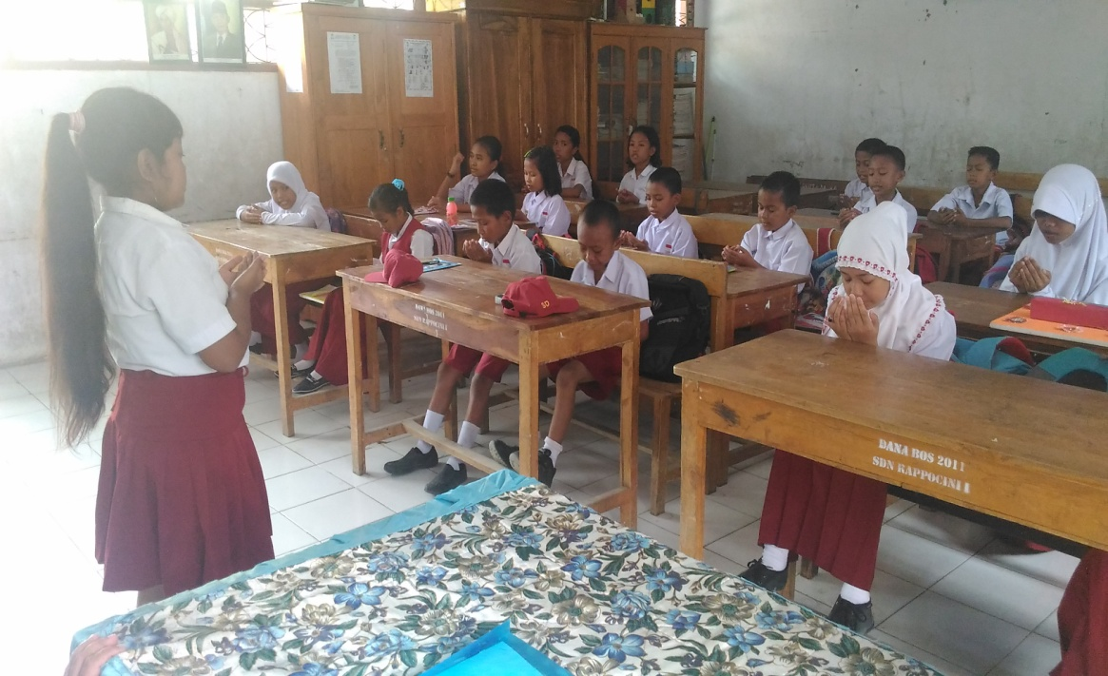

Berdoa sebelum belajar

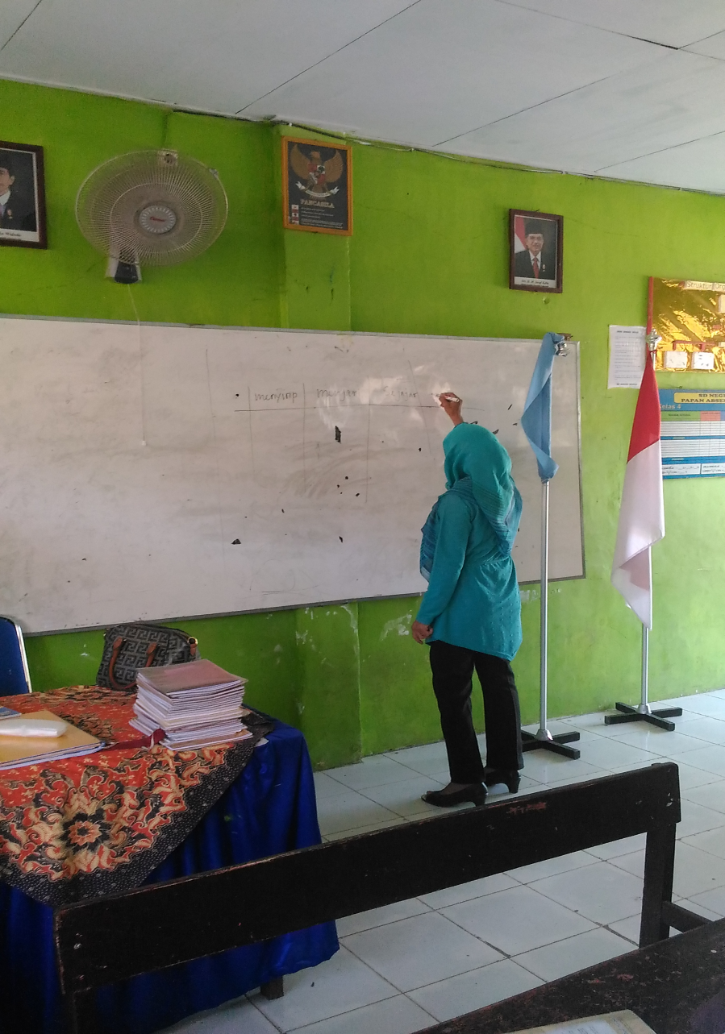

Siswa berdoa sebelum belajar

Guru memnyampaikan tujuan pembelajaran

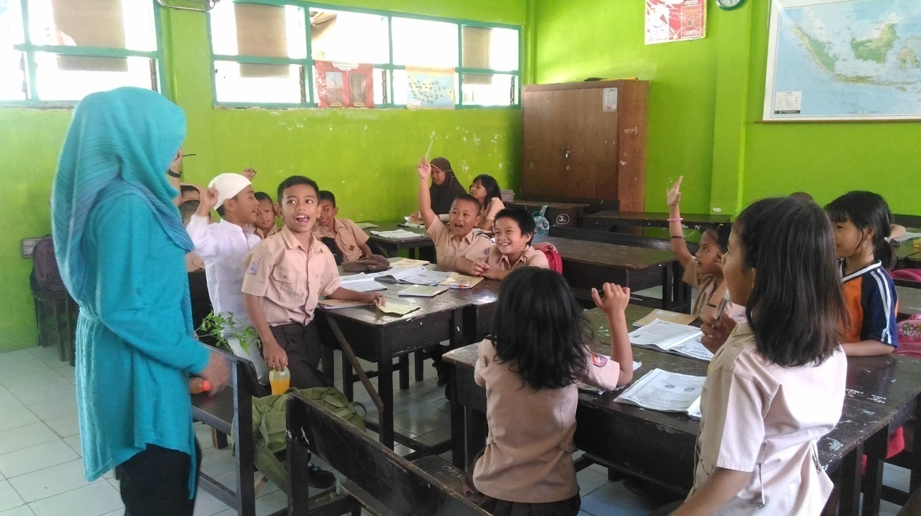

Guru bertanya jawab tentang materi pelajaran

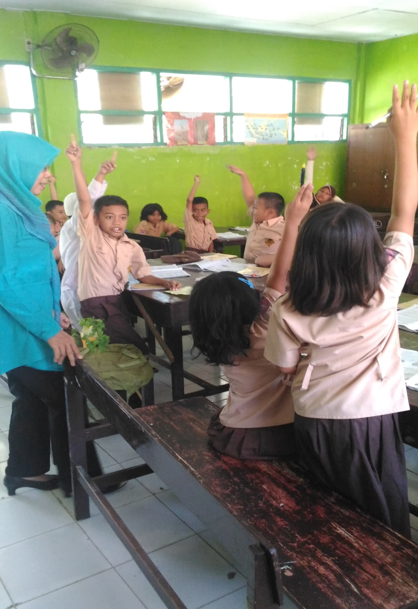

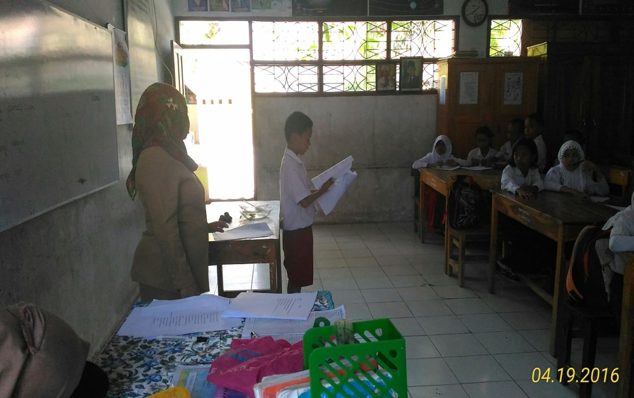

Guru membagi kelompok belajar

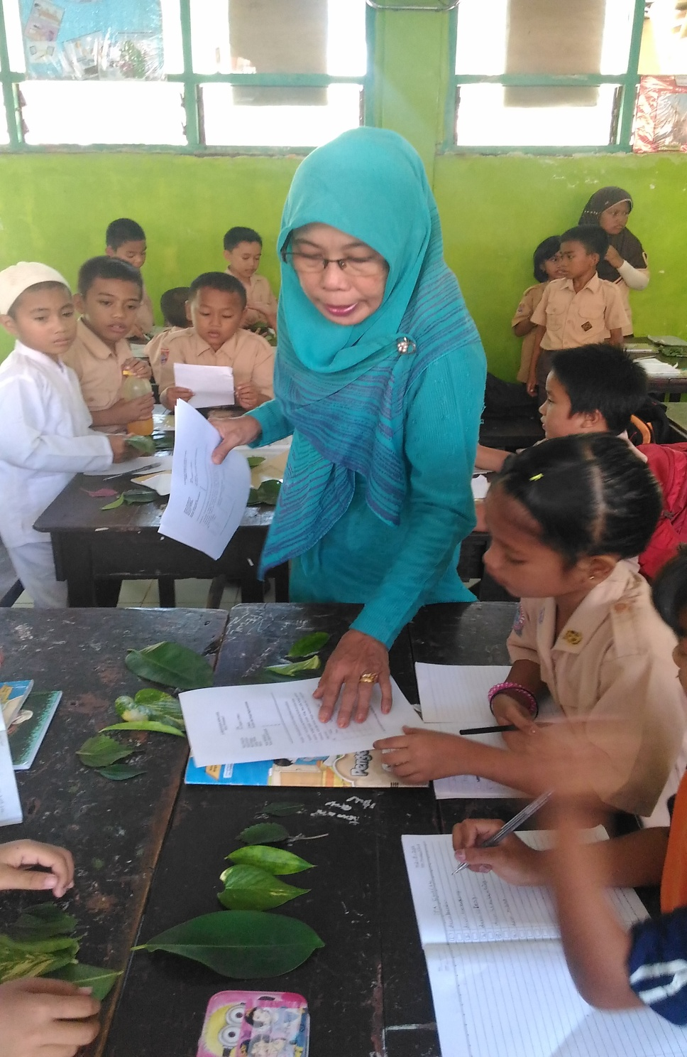

Guru membagikan LKS kepada setiap kelompok

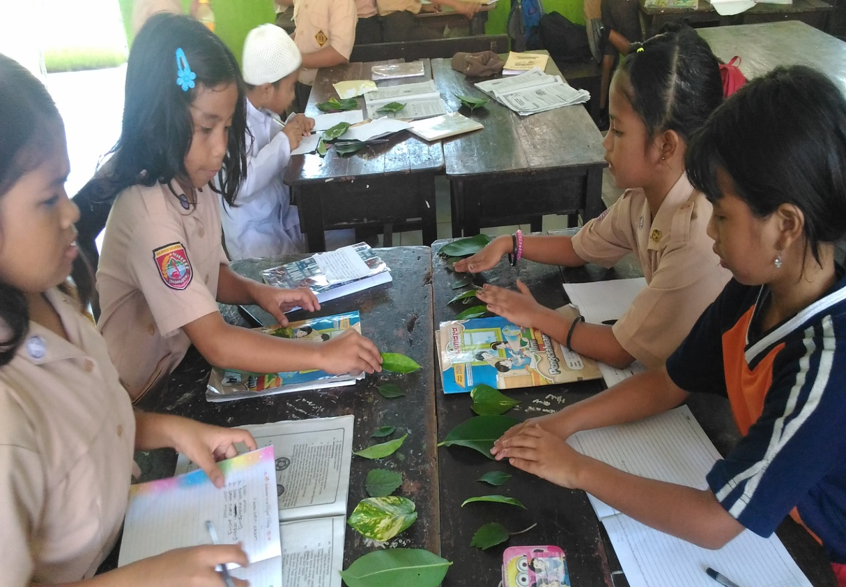

Setiap kelompok mengerjakan LKS

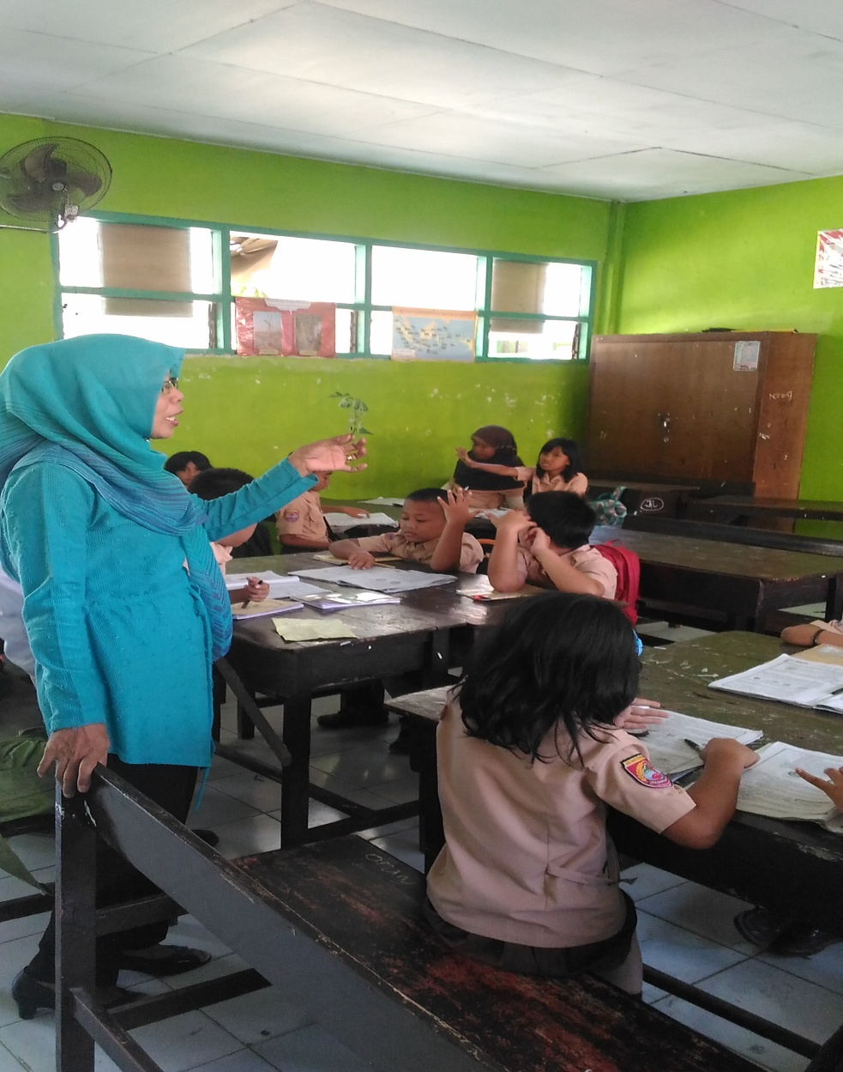

Guru menyimpulkan materi pelajaran

RIWAYAT HIDUP
Andi Fadli, lahir di Jakarta pada tanggal 26 Mei 1995, Anak kedua dari tiga bersaudara, dari pasangan Bapak Andi Ambo Sakka dengan Ibu Andi Nyili. Penulis mulai memasuki jenjang pendidikan Sekolah Dasar (SD) pada tahun 2000 di SD Negeri 1 Dataran Bugi dan tamat pada tahun 2006. Pada tahun 2006 melanjutkan pendidikan di SMP Negeri 1 Tojo Una- una dan tamat tahun 2009. Kemudian pada tahun 2009 penulis melanjutkan pendidikan di SMA Negeri 1 Salomekko dan tamat pada tahun 2012. Pada tahun yang sama penulis melanjutkan pendidikan di Universitas Negeri Makassar (UNM), Fakultas Ilmu Pendidikan, Jurusan Pendidikan Guru Sekolah Dasar (PGSD), program Strata 1 (S1) bertempat di UPP PGSD Tidung Fakultas Ilmu Pendidikan Universitas Negeri Makassar.

